《多元统计分析》实验报告

题 目 实验2 线性回归及判别分析实验
学生姓名（学号） 毛乾屹2022083036
所 在 学 院 软件工程学院
年 级 班 级 数据科学2022级221班
指 导 教 师 杜翠

2025 年 4 月
成都信息工程大学 软件工程学院

1、实验目的
通过本实验使学生熟练运用python语言编写线性回归分析程序。
2、 实验内容

一、数据分析任务

1. 使用SPSS对第一组数据和第二组数据进行相关系数、回归方程建模

2. 使用Python对第一组数据求可支配收入和消费性支出两个变量的相关系数
以下是Python代码实现此任务：
import pandas as pd

# 创建数据
data = {
'地区': ['北京', '天津', '河北', '山西', '内蒙古', '辽宁', '吉林', '黑龙江', '上海', '江苏', '浙江', '安徽', '福建', '江西', '山东', '河南', '湖北', '湖南', '广东', '广西', '海南', '重庆', '四川', '贵州', '云南', '西藏', '陕西', '甘肃', '青海', '宁夏', '新疆'],
'可支配收入': [15637.84, 11467.16, 7951.31, 7902.86, 8122.99, 8007.56, 7840.61, 7470.71, 16682.82, 10481.93, 14546.38, 7511.43, 11175.37, 7559.64, 9437.8, 7704.9, 8022.75, 8617.48, 13627.65, 8689.99, 7735.78, 9220.96, 7709.87, 7322.05, 8870.88, 9106.07, 7492.47, 7376.74, 7319.67, 7217.87, 7503.42],
'消费性支出': [12200.4, 8802.44, 5819.18, 5654.15, 6219.26, 6543.28, 6068.99, 5567.53, 12631.03, 7332.26, 10636.14, 5711.33, 8161.15, 5337.84, 6673.75, 5294.19, 6398.52, 6884.61, 10694.79, 6445.73, 5802.4, 7973.05, 6371.14, 5494.45, 6837.01, 8338.21, 6233.07, 5937.3, 5758.95, 5821.38, 5773.62]
}

# 创建DataFrame
df = pd.DataFrame(data)

# 计算相关系数
correlation = df['可支配收入'].corr(df['消费性支出'])
print(f"可支配收入与消费性支出的相关系数: {correlation}")
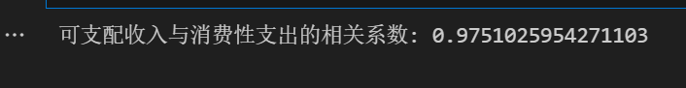
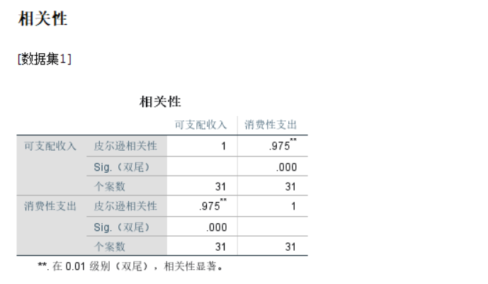

3. 使用Python对第一组数据建立回归方程模型
以下是Python代码建立回归模型的实现：
import statsmodels.api as sm

# 自变量和因变量
X = df['可支配收入']
y = df['消费性支出']

# 加上常数项
X = sm.add_constant(X)

# 建立线性回归模型
model = sm.OLS(y, X).fit()

# 输出回归方程
print(model.summary())
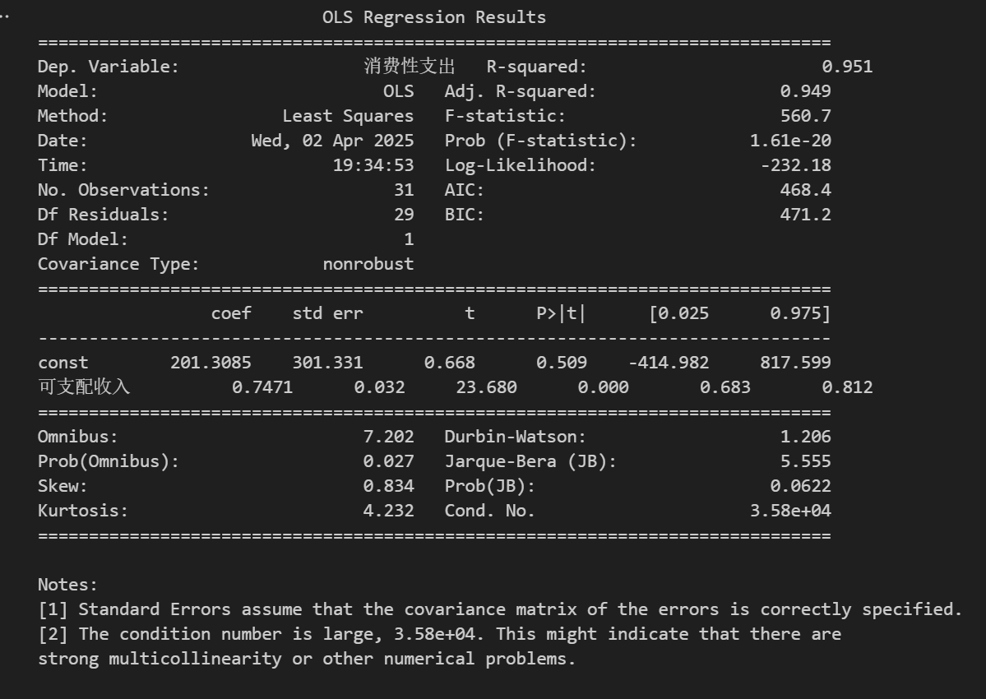
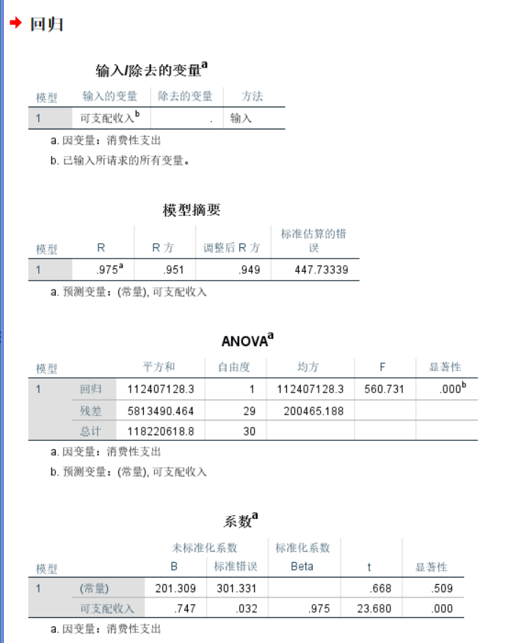

4. 使用Python对第二组数据求y和各x变量的相关系数和y与某两个x变量的偏相关系数
以下是Python代码计算相关系数和偏相关系数的实现：
# 第二组数据
data2 = {
'y': [27900, 28350, 135000, 110625, 23250, 34800, 40200, 31500, 24300, 30900, 26700, 25050, 26700, 69250, 31950, 26250, 17100, 24000],
'x1': [12750, 12000, 79980, 45000, 14250, 14550, 19500, 18750, 15000, 15000, 13500, 12750, 13500, 42480, 15000, 15600, 10200, 12750],
'x2': [98, 98, 96, 96, 95, 93, 92, 90, 90, 88, 88, 87, 86, 85, 85, 85, 85, 85],
'x3': [115, 26, 199, 120, 46, 8, 168, 205, 191, 252, 38, 123, 367, 134, 438, 171, 72, 59],
'x4': [15, 8, 19, 19, 12, 16, 17, 12, 15, 12, 12, 16, 12, 20, 8, 8, 12, 12]
}

# 创建DataFrame
df2 = pd.DataFrame(data2)

# 计算y与各个x变量的相关系数
correlation_matrix = df2.corr()
print("y与各x变量的相关系数：")
print(correlation_matrix['y'])

# 计算y与x1、x2的偏相关系数
import pingouin as pg

# 偏相关系数（y与x1、x2）
partial_corr = pg.partial_corr(data=df2, x='x1', y='y', covar='x2')
print("y与x1、x2的偏相关系数：")
print(partial_corr)
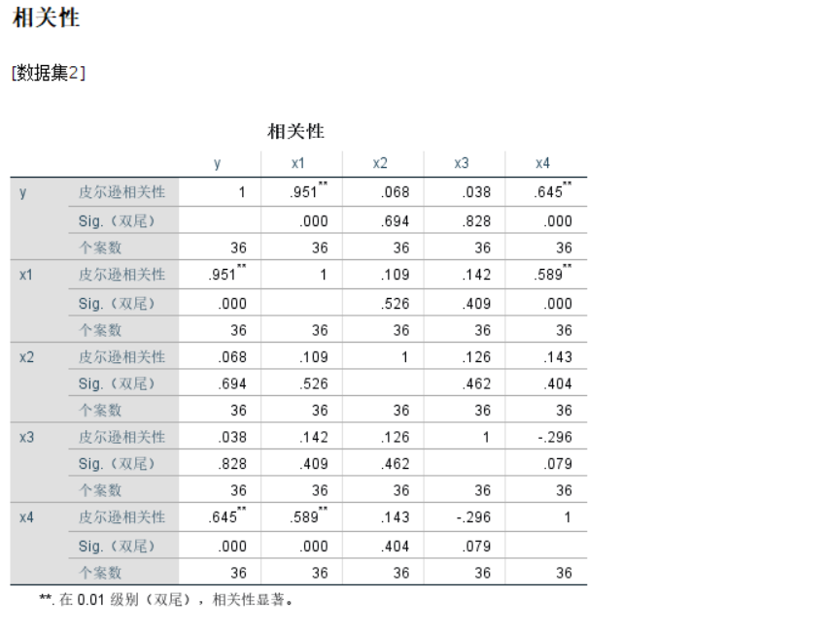
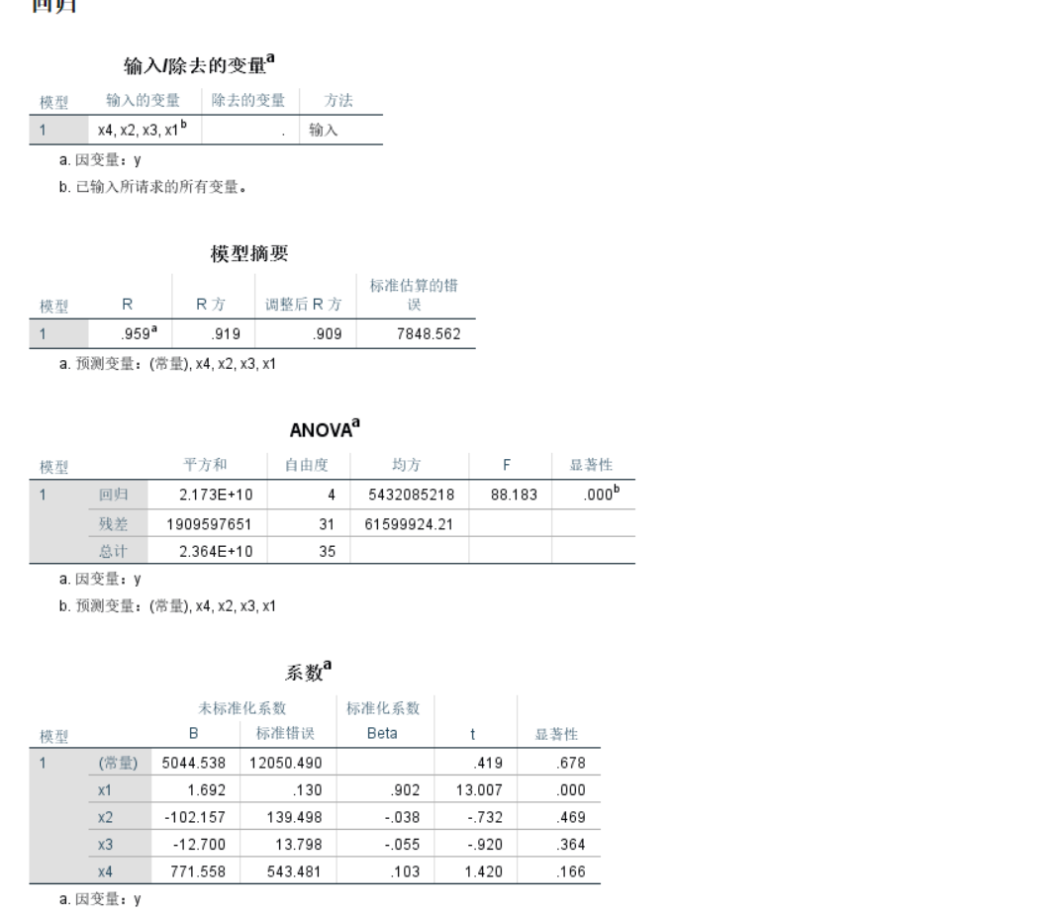
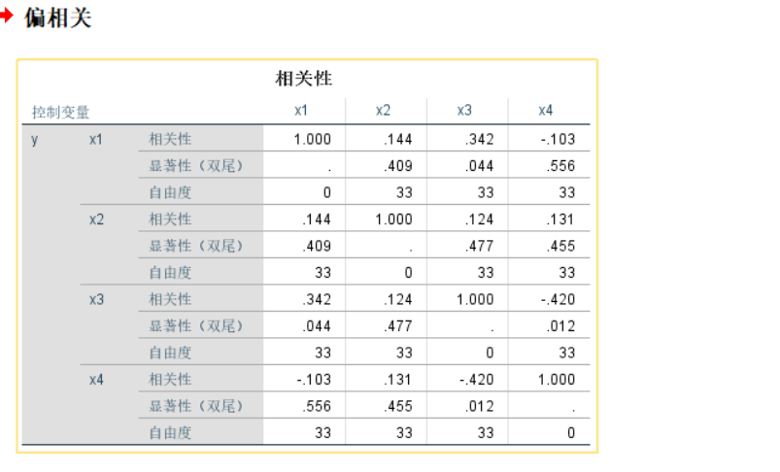
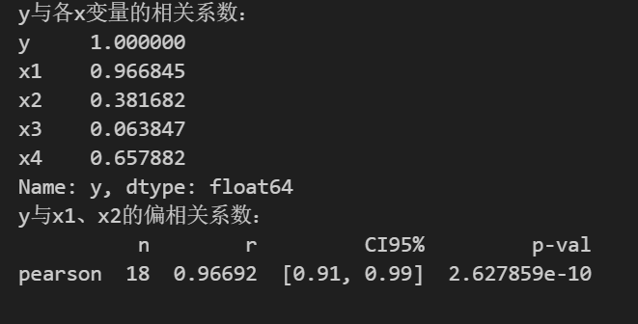

二、判别分析任务

1. 使用SPSS和Python进行Fisher判别法和Bayes判别法
Fisher判别法
在SPSS中，选择 Analyze -> Classify -> Discriminant 进行判别分析。
在“分类”选项中选择“级别”作为因变量，“造型”、“性能”、“价位”作为自变量。
选择Fisher判别法模型并执行。
Bayes判别法
在SPSS中，选择 Analyze -> Classify -> Naive Bayes。
选择“级别”作为因变量，“造型”、“性能”、“价位”作为自变量。
执行Bayes判别法。
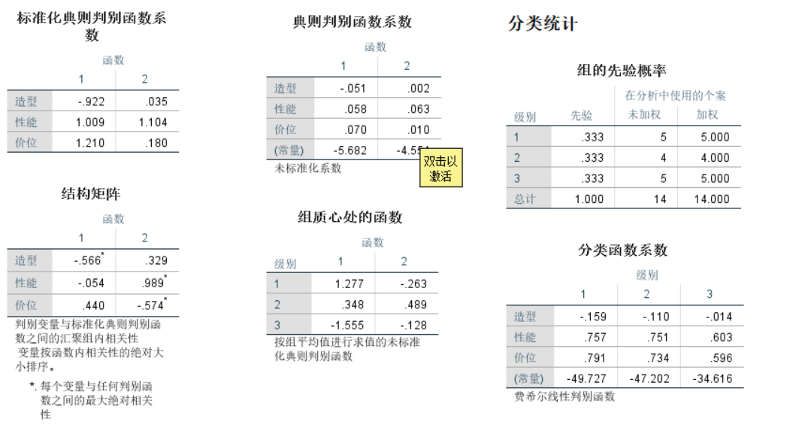

使用Python进行判别分析
import pandas as pd
from sklearn.discriminant_analysis import LinearDiscriminantAnalysis
from sklearn.naive_bayes import GaussianNB

# 创建数据
data = {
'造型': [33, 28, 37, 16, 34, 17, 48, 65, 44, 37, 88, 56, 38, 77],
'性能': [42, 65, 77, 43, 46, 55, 78, 62, 79, 54, 87, 73, 56, 28],
'价位': [87, 77, 56, 79, 84, 68, 51, 69, 60, 27, 45, 36, 76, 84],
'级别': [1, 1, 1, 1, 1, 2, 2, 2, 2, 3, 3, 3, 3, 3]
}

# 创建DataFrame
df = pd.DataFrame(data)

# 特征和目标变量
X = df[['造型', '性能', '价位']]
y = df['级别']

# Fisher判别法（LDA）
lda = LinearDiscriminantAnalysis()
lda.fit(X, y)

# Bayes判别法（Naive Bayes）
nb = GaussianNB()
nb.fit(X, y)

# 对新产品数据进行预测
new_product = pd.DataFrame([[38, 61, 59]], columns=['造型', '性能', '价位'])

lda_prediction = lda.predict(new_product)
nb_prediction = nb.predict(new_product)

print(f"Fisher判别法预测结果: {lda_prediction}")
print(f"Bayes判别法预测结果: {nb_prediction}")
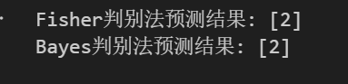
3、问题与解决方法
在实验过程中，我遇到了一些问题。首先，在进行偏相关系数计算时，使用的 statsmodels 库没有提供直接的偏相关系数计算方法，导致出现了 AttributeError 错误。为了解决这个问题，我改用了 pingouin 库，它提供了直接计算偏相关系数的功能，能够有效处理多变量之间的偏相关分析。
另外，在进行判别分析时，出现了警告提示：输入数据没有特征名称。这个问题的原因是在进行预测时使用的输入数据没有列名。为解决这个问题，我将预测数据转换为 pandas DataFrame，并确保其列名与训练数据保持一致，从而避免了警告，并且顺利完成了预测。
4、总结
内容要求：不能少于100字，总结是你成果的总结或做项目的心得和体会。

通过这次实验，我不仅加深了对相关系数、回归分析以及判别分析的理解，还实际运用了Python中的多种数据分析方法，如 LinearDiscriminantAnalysis 和 GaussianNB。在实践中，我学会了如何处理数据的缺失、如何在模型预测时避免常见的警告，并深入理解了如何利用库函数解决复杂的统计分析问题。这次实验增强了我的数据分析能力，特别是在处理多变量数据、进行模型训练和评估时的技巧。通过这些问题的解决，我对统计建模和机器学习算法的实际应用有了更深的体会和认识。

